Laboratorios de computación

Salas A y B

|  |  |
| --- | --- |
| *Profesor:* | Claudia Rodríguez Espino. |
| *Asignatura:* | Fundamentos de Programación |
| *Grupo:* | 03 |
| *No de Práctica(s):* | 6 practica. |
| *Integrante(s):* | Axel Javier Rojas Mosqueda. |
|  |  |
|  |  |
| *Semestre:* | 2018-2 |
| *Fecha de entrega:* | 2 de Abril del 2018 |
| *Observaciones:* |  |
|  |  |



Objetivo:

Conocer y usar los ambientes y herramientas para el desarrollo y ejecución de programas en Lenguaje C, como editores y compiladores en diversos sistemas operativos.

Actividades:

.- Utilizando un editor de GNU/Linux, crear un archivo de texto

.- Modificar/actualizar un archivo ya existente con un editor GNU/Linux.

.- Crear, compilar y ejecutar un programa simple escrito en C en GNU/Linux

.- En algún entorno de desarrollo de Windows, crear, compilar y ejecutar un programa simple escrito en C.

Desarrollo:

Se desarrollo la ejecución de los programas antes programados en C y después pasarlos a este otro programa.

Programar (Suma de dos números):

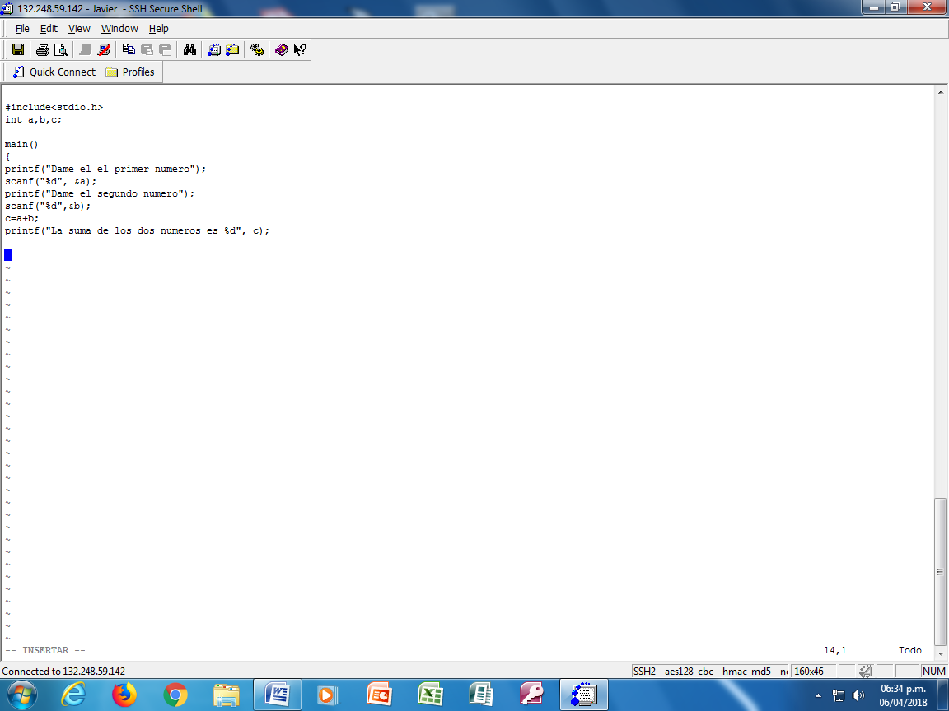

Guardar Datos y compilar:

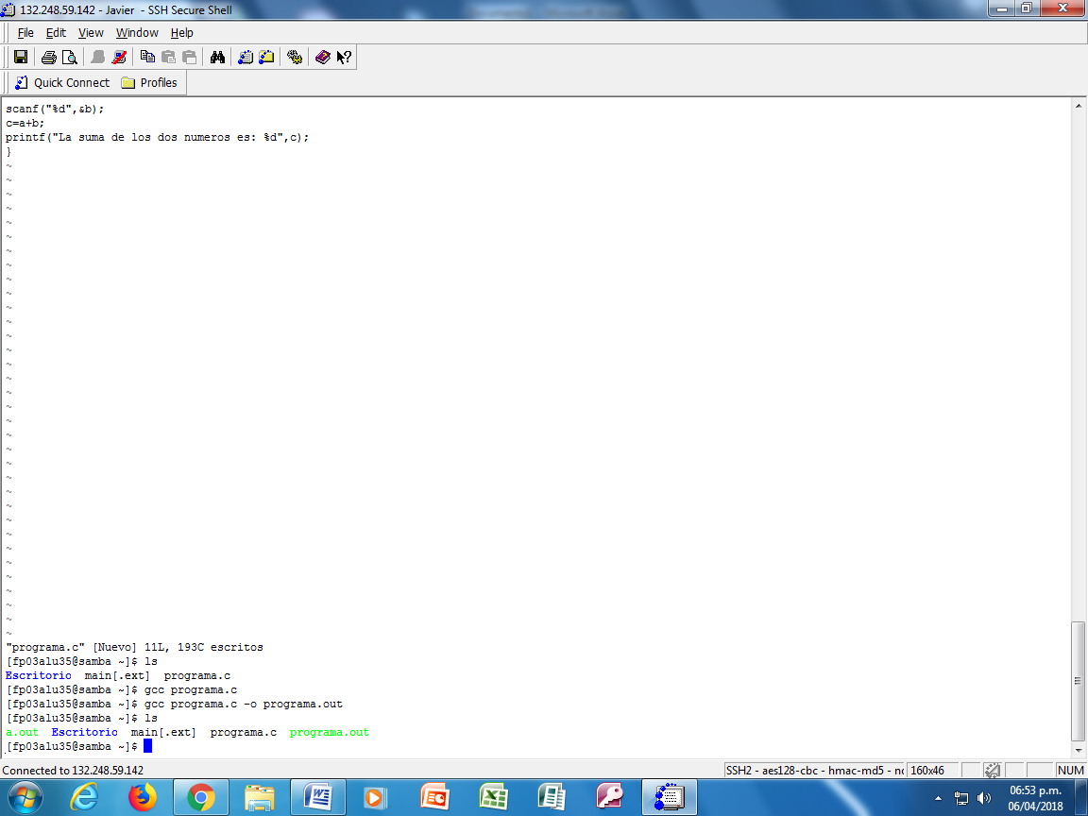

Corrida:

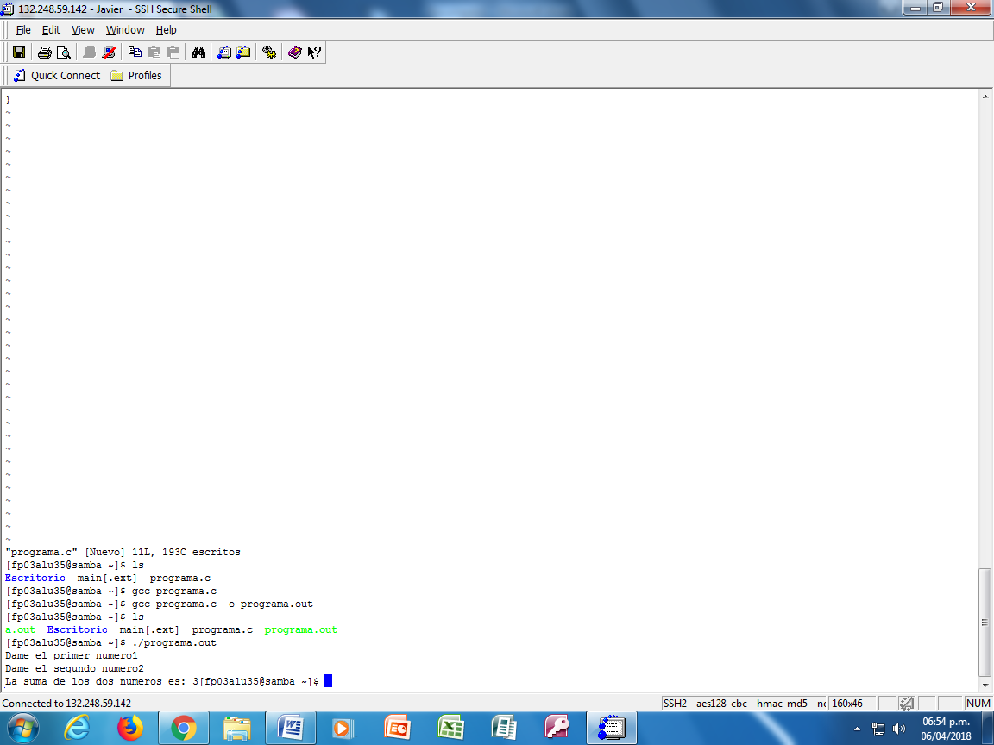

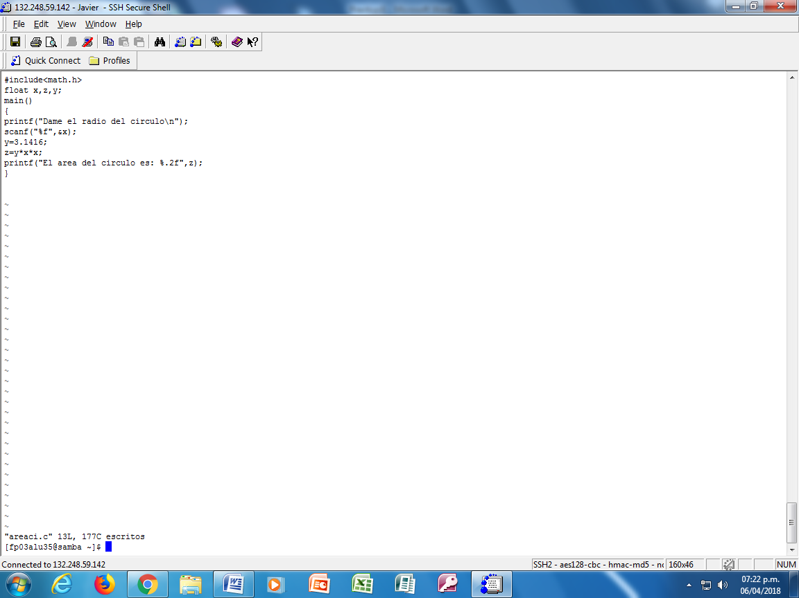Área del Círculo (Programación):

Guardar y Compilar:

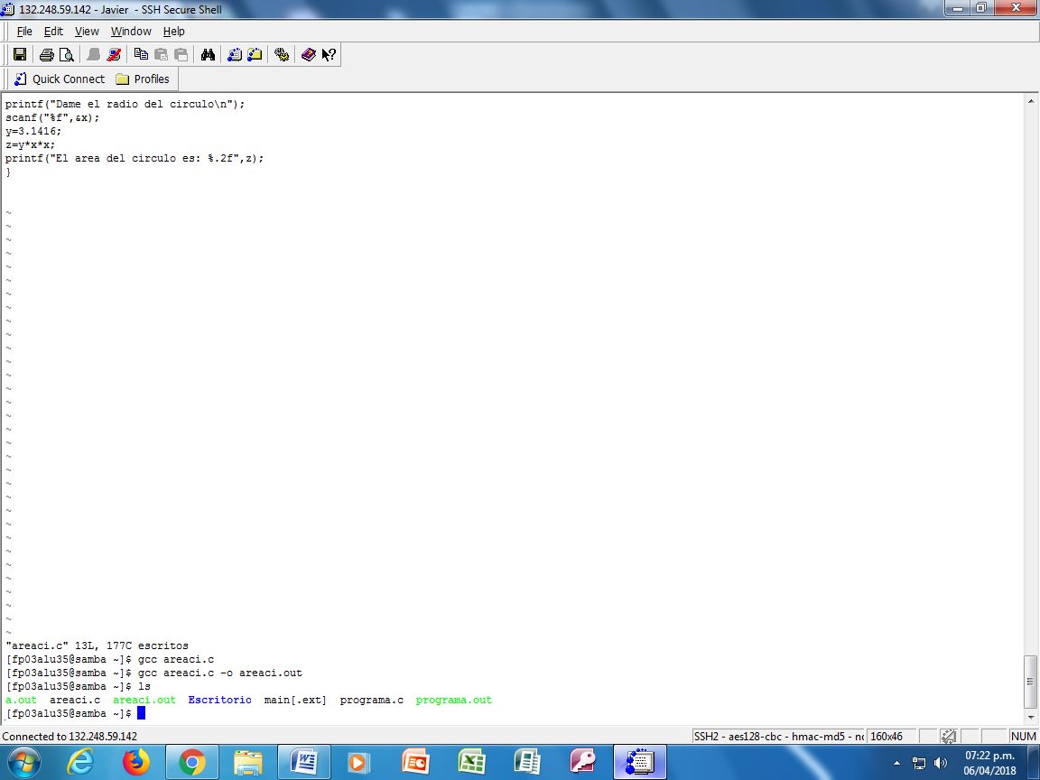

Ejecución:

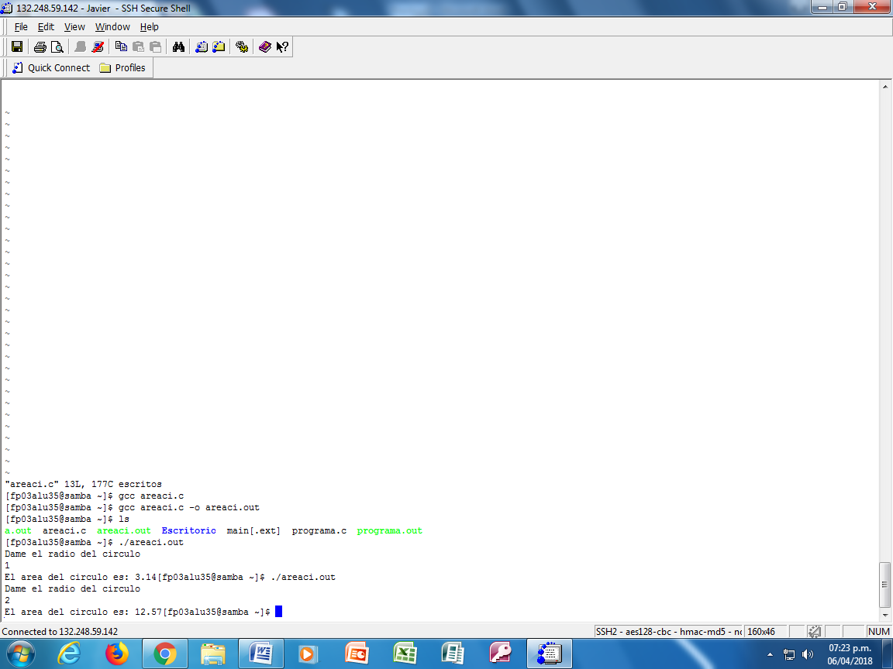

Conclusión:

La programación en este programa es bastante fácil, ya que aprendimos a programar en C y prácticamente es lo mismo, aunque con algunas dificultades a la hora de compilar o usar algunos pocos comandos, y a su vez el realizar compilamiento y operaciones que siguen son nuevas para todos nosotros, pero solo es cuestión de aprenderlo.